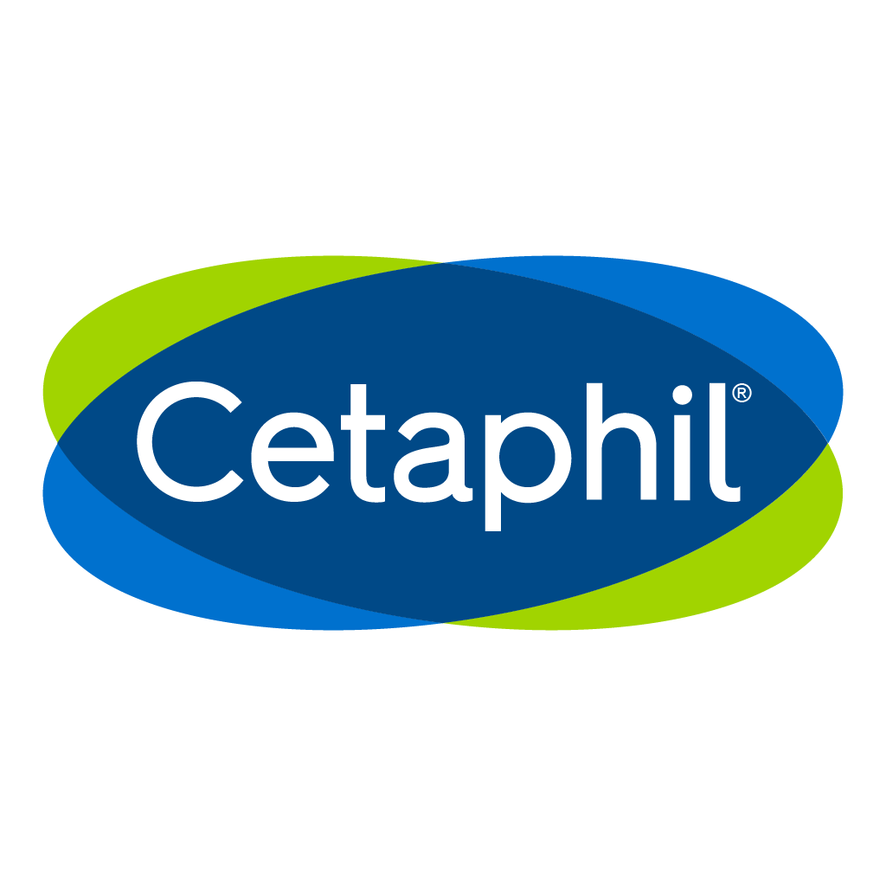

CETAPHIL -ის ბრენდი უკვე 75 წელზე მეტია წარმოადგენს წამყვან ბრენდს , რომელსაც ენდობიან პედიატრები და დერმატოლოგები მთელი მსოფლიოდან.

CETAPHIL -ი გთავაზობთ გამწმენდი , დამატენიანებელი და მზისგან დამცავი პროდუქტების ფართო სპექტრს სხვადასხვა ტიპის კანის ყოველდღიური მოვლისთვის. ასევე კანის მოვლის პროდუქტებს სხვადასხვა დაავადებების დროს.

თითოეული პროდუქტის ეფექტურობა და უსაფრთხოება დადასტურებულია კვლევებით

CETAPHIL – ი მისაღებია მგრძნობიარე კანისთვის იცავს კანს იგი ამცირებს მგრძნობიარე კანისთვის დამახასიათებელ 5 ნიშნისგან - სიმშრალე, გაღიზიანება, გაუხეშება, დაჭიმულობა და ბარიერული ფუნქციის დაღღვევა.

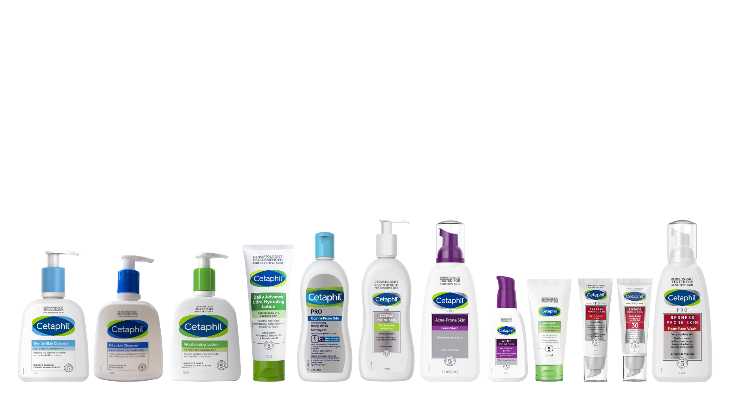

1. სეტაფილი - გამწმენდი ნაზი კანისთვის

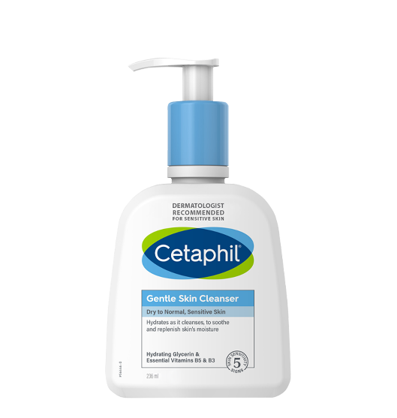

* **აღწერა:** სახისა და ტანის დასაბანი საშუალება მგრძნობიარე კანისთვის. (ახალშობილები, ბავშვები და ზრდასრულები)
* **მოცულობა:** 236 მლ
* **დანიშნულება:** მგრძნობიარე კანის მოვლის საშუალებები

დერმატოლოგთა მიერ შემუშავებული განახლებული ფორმულა შეიცავს გლიცერინს, ვიტამინ B3 და პრო-ვიტამინ B5.

კლინიკურად დადასტურებულია რომ ნაზად წმენდს კანს. არ იწვევს კანის ბარიერული ფუნქციის დარღვევას და სიმშრალეს.

გამოიყენება ახალშობილებში.

ინარჩუნებს კანის ბუნებრივ pH-ს.

არ არის კომედოგენური, არ შეიცავს საპონს, არომატიზატორებს.

გამოყენების წესი - შესაძლოა გამოყენება წყლით და წყლის გარეშე;

წყალთან ერთად გამოყენების წესი- დაიტანეთ გამწმენდი კანზე და ნაზად შეიზილეთ. ჩამოიბანეთ.

წყლის გარეშე გამოყენების წესი - დაიტანეთ გამწმენდი კანზე და ნაზად შეიზილეთ. ზედმეტი რაოდენობა მოიშორეთ რბილი ქსოვილით ან ბამბის დისკით.

2. სეტაფილი - გამწმენდი ცხიმიანი კანისთვის

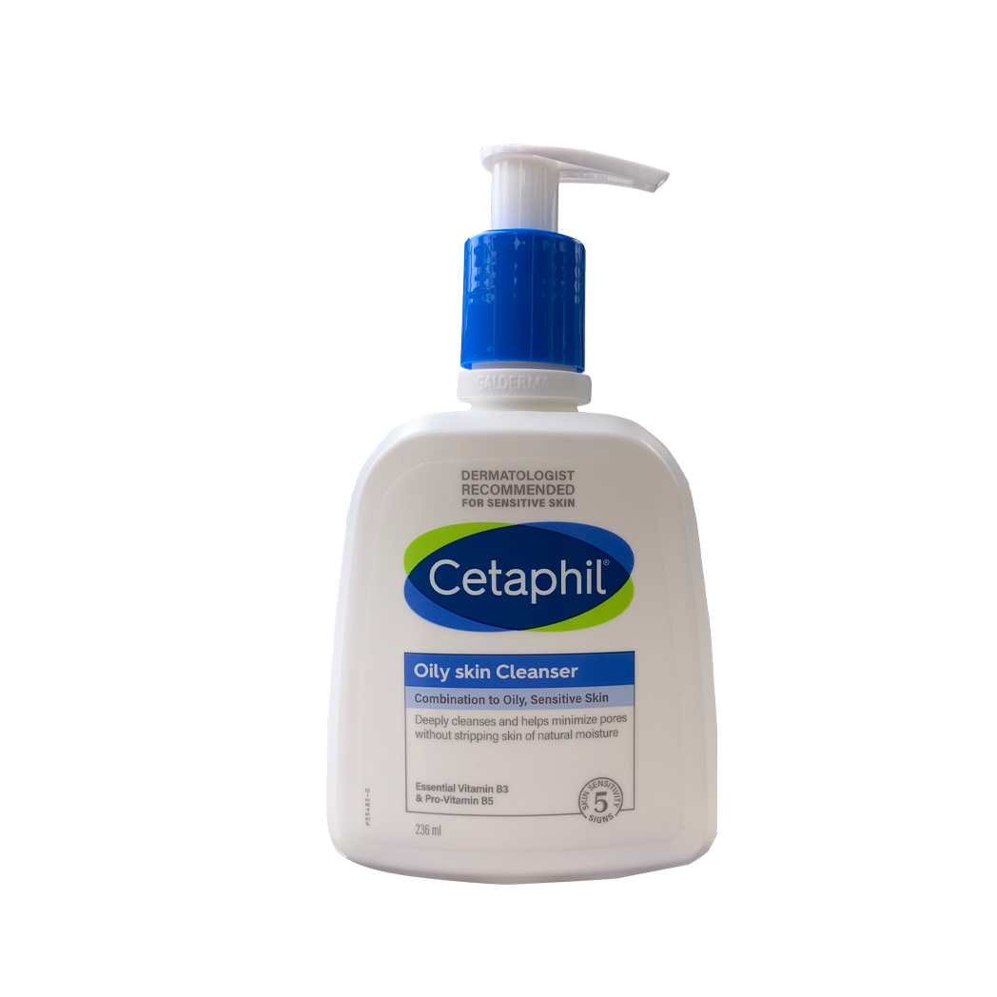

* **აღწერა:** სახისა დასაბანი საშუალება ცხიმიანი კანისთვის.
* **მოცულობა:** 236 მლ
* **დანიშნულება:** ცხიმიანი კანის მოვლის საშუალებები

განკუთვნილია ყოველდღიური გამოყენებისთვის.

ნაზი კანის სტრუქტურის მქონე გელი შეიცავს ვიტამინ B3-ს და პრო-ვიტამინ B5-ს.

ღრმად ასუფთავებს კანს ( ფორებსაც) ჭარბი ცხიმის, ჭუჭყის , მაკიაჟის და მკვდარი უჯრედებისგან.

არ იწვევს ბარიერის დარღვევას, კანის გამოშრობას და დაჭიმულობას. არ ახშობს ფორებს.

ინარჩუნებს კანის ბუნებრივ pH-ს.

არ არის კომედოგენური.

გამოყენების წესი: დაიტანეთ მცირე რაოდენობით სველ კანზე. ჩამოიბანეთ.

1. სეტაფილი - დამატენიანებელი ლოსიონი 236ლ

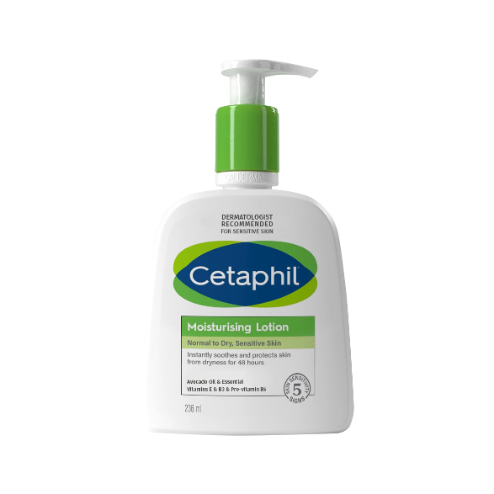

* **აღწერა:** სახისა და ტანის დამატენიანებელი ლოსიონი.
* **მოცულობა:** 236 მლ
* **დანიშნულება:** მგრძნობიარე კანის მოვლის საშუალებები

მშრალი, მგრძნობიარე კანის ყოველდღიური ინტენსიური დატენიანებისთვის.

რეკომენდებულია დერმატოლოგების მიერ კანის ინტენსიური დატენიანებისათვის, ასევე დაზიანებული კანის დერმატოლოგიური მკურნალობის დროს და მკურნალობის შემდეგ.

კლინიკურად დადასტურებულია რომ აღადგენს კანის ბუნებრივ ბარიერს გამოყენებიდან 1 კვირაში, ხელს უშლის წყლის კარგვას კანის ზედაპირიდან.

მსუბუქი ტექსტურის გამო შეიწოვება კარგად. უზრუნველყოფს კანის ხანგრძლივ დატენიანებას.

გამოყენების წესები: გამოიყენება დღეში 2 -ჯერ ან ექიმის მიერ დანიშნული სიხშირით.

1. სეტაფილი DAILY ADVANCE ულტრა დამატენიანებელი ლოსიონი

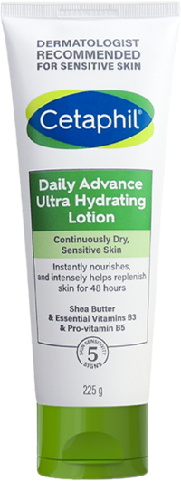

* **აღწერა:** სახისა და ტანის დამატენიანებელი ლოსიონი.
* **მოცულობა:** 225მგ
* **დანიშნულება:** მგრძნობიარე კანის მოვლის საშუალებები

სპეციალურად შექმნილი ფორმულა მშრალი, მგრძნობიარე კანის ინტენსიური დამატენიანებისთვის.

შეიცავს ეპიდერმისის აღდგენის კომპლექსს - ERC5 - 5 ძირითადი ინგრედიენტის უნიკალური კომბინაცია, რომელიც ხელს უწყობს კანის ბარიერული ფუნქციის აღდგენას და იცავს კანს. ატენიანებას კანს მყისიერად და ხანგრძლივად. ამშვიდებს გაღიზიანებულ კანს.

მსუბუქი ტექსტურის ლოსიონის შეიწოვება სწრაფადად და კანზე ტოვებს სასიამოვნო შეგრძნებას.

არ შეიცავს არომატიზატორებს, არ არის კომედოგენური.

გამოყენების წესი: თანაბრად დაიტანეთ კანზე ლოსიონი მცირე რაოდენობა დღეში 2-ჯერ.

ოპტიმალური დატენიანებისთვის შეგიძლიათ დაიტანოთ საჭიროებისამებრ ხშირად.

1. Cetaphil PRO Eczema –Prone Skin

ტანის დასაბანი მშრალი, ატოპიისადმი მიდრეკილი კანისთვის

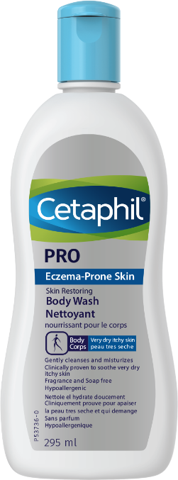

* **აღწერა:** ატოპიური და მგრძნობიარე კანის დასაბანი საშუალება;
* **მოცულობა:** 296 მლ;
* **დანიშნულება:** ატოპიური და მგრძნობიარე კანის მოვლის საშუალებები

Cetaphil PRO Eczema –Prone Skin ტანის დასაბანი ფორმულა შექმნილია სამმაგი ტექნოლოგიით ატოპიური და მგრძნობიარე კანის მოსავლელად. მასში შემავალი Fillagrin დაშლის პროდუქტები და ხელოვნური კერამიდების ხარჯზე უზრუნველყოფს კანის უჯრედების აღდგენას, აუმჯობესებს ბარიერულ ფუნქიას და ატენიანებს კანს. ამცირებს ატოპიური დერმატიტის სიმპტომებს.

დაპატენტებული გამწემნდი ტექნოლოგია (Mircare) უზრუნველყოფს სქელ ქაფს , რომელიც ნაზად და საფუძვლიანად ასუფთავებს კანს.

ჩამოიბანება მარტივად , ტოვებს კანს რბილს და გლუვს , უზრუნველყოფს კანის სისუფთავის შეგრძნებას.

დაბალანსებული pH 5.5 – 6.7.

გამოიყენება ყველა ასაკობრივ ჯგუფში, მათ შორის ჩვილებშიც.

ჰიპოალერგიული, არ შეიცავს პარაბენებს, არომატიზატორებს საპონს.

გამოყენების წესი: წაისვით სველ კანზე და ჩამოიბანეთ წყლით. ბანაობის შემდეგ დაუყოვნებლივ გამოიყენეთ Cetaphil PRO Eczema-Prone Skin აღმდგენი ტანის დამატენიანებელი.

1. Cetaphil PRO Eczema-Prone Skin

ტანის დამატენიანებელი ლოსიონი

295მლ

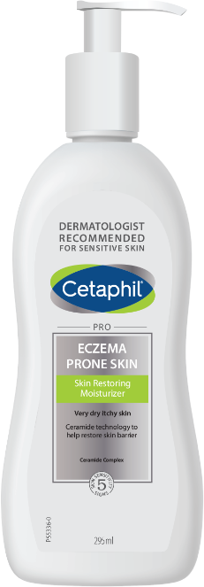

* **აღწერა:** ატოპიური და მგრძნობიარე კანის მოვლის საშუალება;
* **მოცულობა:** 296 მლ;
* **დანიშნულება:** ატოპიური და მგრძნობიარე კანის მოვლის საშუალებები

Cetaphil PRO Eczema –Prone Skin ტანის დამატენიანებელი ლოსიონის ფორმულა შექმნილია სამმაგი ტექნოლოგიით ატოპიური და მგრძნობიარე კანის მოსავლელად. იგი შეიცავს ცილა ფილაგრინის (Fillagrin) დაშლის პროდუქტებს და ხელოვნური კერამიდებს.

Cetaphil PRO Eczema –Prone Skin ტანის დამატენიანებელი ლოსიონი მშრალი, ატოპიისადმი მიდრეკილი კანისთვის არის კლინიკურად შემოწმებული ეფექტური საშუალება. აღადგენს კანის ბარიერულ ფუნქციას, ატენიანებს გაღიზიანებულ, მშრალ კანს, ხსნის ქავილს და გაღიზიანებას. ამცირებს ატოპიური დერმატიტის სიმპტომებს.

მსუბუქი ტექსტურის ლოსიონი შიწოვება სწრაფად , ანიჭებს კანს სირბილეს და ბზინვარებას. აქვს სწრაფი და ხანგრძლივი ეფექტი.

გამოიყენება ბავშვებში და მოზდილებში.

გამოყენების წესი : გულდასმით დაიტანეთ სხეულზე საჭიროებისამებრ ხშირად ან ექიმის მიერ რეკომენდებული სიხშირით. საუკეთესო შედეგის მისაღებად გამოიყენეთ Cetaphil PRO Eczema –Prone Skin ტანის დასაბანი საშულებით ბანაობის შემდეგ.

1. Cetaphil PRO Acne –Prone Skin

დასაბანი ქაფი ცხიმიანი და აკნესადმი მიდრეკილი კანისთვის

235მლ

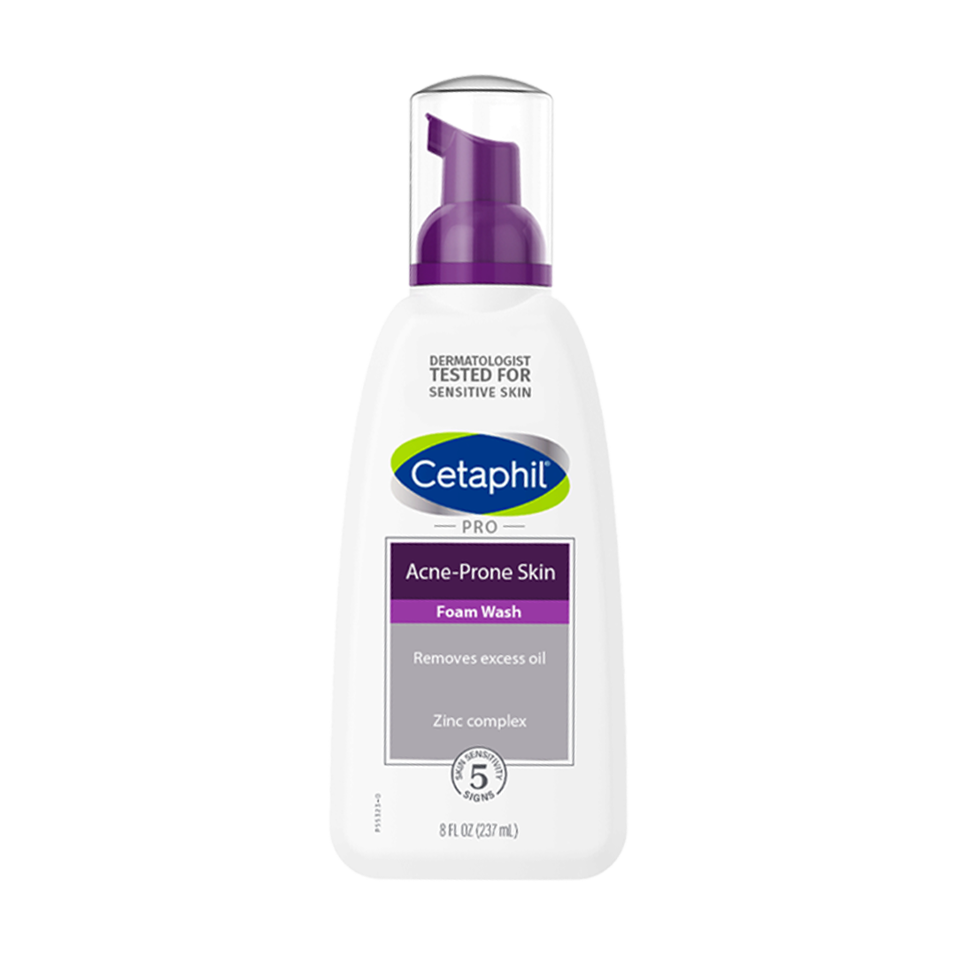

* **აღწერა:** ცხიმიანი და აკნესადმი მიდრეკილი კანის მოვლის საშუალება;
* **მოცულობა:** 235 მლ;
* **დანიშნულება:** ცხიმიანი და აკნესადმი მიდრეკილი კანის მოვლის საშუალებები;

Cetaphil PRO Acne –Prone Skin დასაბანი ქაფი ცხიმიანი და აკნესადმი მიდრეკილი კანისთვის (ცხიმის გამომუშავების კონტროლით).

სპეციალურად შემუშავებულია ცხიმიანი და პრობლემური, აკნესადმი მიდრეკილი კანისთვის - უზრუნველყოფს კანის სრულფასოვან გასუფთავებას ჭარბი ცხიმისგან, ჭუჭყისგან, ამცირებს კომედონების რაოდენობას.

შეიცავს თუთიას რომელიც არეგულირებს ცხიმის გამოყოფას, ხსნია კანის ბზინვარებას.

ეხმარებს კანს pH ბალანსის შენარჩუნებაში.

გამოიყენება:

* აკნეს სამკურნალო საშუალებებთან ერთად - ხელს უშლის მკურნალობის დროს კანის სიმშრალის განვითარებას. არეგულირებს ცხიმის გამოყოფას, ასუფთავებს სახის კანს ჭარბი ცხიმისგან , ხსნის ბზინვარებას. ამცირებს კომედონების რაოდენობას.
* როგორც მოვლის საშუალება - არეგულირებს ცხიმის გამოყოფას, ასუფთავებს სახის კანს ჭარბი ცხიმისგან , ხსნის ბზინვარებას. ამცირებს კომედონების რაოდენობას.

გამოყენების წესი: სველ სახეზე წაისვით მცირე რაოდენობის ქაფი და ნაზად შეიზილეთ. კარგად ჩამოიბანეთ წყლით.

სრულყოფილი შედეგისათვის გამოიყენეთ ყოველდღიურად.

1. Cetaphil PRO Acne –Prone Skin

დამატენიანებელი ლოსიონი SPF 30

120მლ

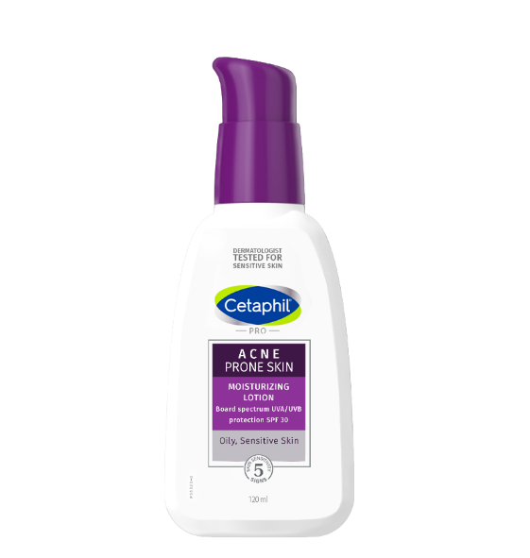

* **აღწერა:** ცხიმიანი და აკნესადმი მიდრეკილი კანის მოვლის საშუალებები;
* **მოცულობა:** 100 მლ
* **დანიშნულება:** ცხიმიანი და აკნესადმი მიდრეკილი კანის მოვლის საშუალებები; ფერიმჭამელების სამკურნალო საშუალებები

Cetaphil PRO Acne –Prone Skin SPF 30 - სახის დამატენინებელი ლოსიონი .

სპეციალურად შემუშავებულია ცხიმიანი და აკნესადმი მიდრეკილი კანისთვის.

კლინიკურად დადასტურებულია რომ, არეგულირებს ცხიმის გამოყოფას, უზრუნველყოფს კანის დატენიანებას 24 საათით, იცავს კანს მზის ულტრაიისფერი გამოსხივებისგან.

ნაზი ფორმულა სწრაფად შეიწოვება და ანიჭებს კანს სიგლუვეს.

კერამიდების შემცველობა უზრუნველყოფს კანის ბარიერის მყისიერ აღდგენას და უნარჩუნებს კანს ტენიანობას.

გამოყენების წესი - დაიტანეთ სახეზე მზეზე გასვლამდე 15-20 წუთით ადრე.

გამოიყენეთ ყოველდღიურად CETAPHIL PRO Acne –Prone Skin - სახის დასაბანი ქაფის გამოყენების შემდეგ.

1. სეტაფილი მზისგან დამცავი კრემი UVA/UVB

50მლ

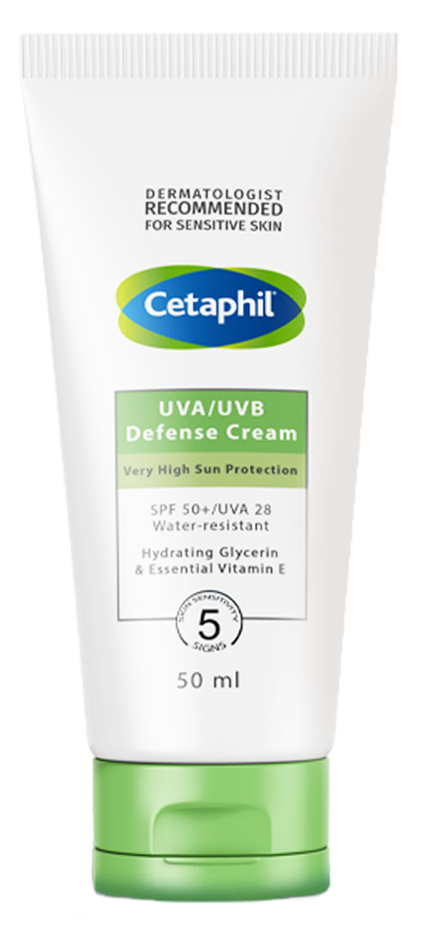

* **აღწერა:** მზისგან დამცავი საშუალება მაღალი ფილტრით სახისა და სხეულის კანისთვის
* **მოცულობა:** 50მლ
* **დანიშნულება:** მზისგან დამცავი და გასარუჯი საშუალებები

მზისგან დამცავი კრემი SPF 50+

ძალიან ძლიერი დაცვა ულტრაიისფერი გამოსხივებისგან.

კრემის შემადგენლობაში შემავალი, დაპატენტებული Mexoryl ფორმულა უზრუნველყოფს მზის სხივების ყველაზე ფართო (UVA/UVB) სპექტრისგან დაცვას.

გამოიყენება მზის ინსოლაციით გამოწვეული დერმატიტების საპროფილაქტიკოდ და სამკურნალოდ.

გამოყენების წესები -გარუჯვამდე გაინაწილეთ თანაბრად სახისა და სხეულის კანზე. განმეორებით დაიტანეთ წყალში ჩასვლის და პირსახოცის გამოყენების შემდეგ.

არ იწვევს ალერგიას, არ არის კომედოგენური, არ შეიცავს არომატიზატორებს.

CETAPHIL PRO REDNESS PRONE SKIN

ღამის კრემი

50მლ

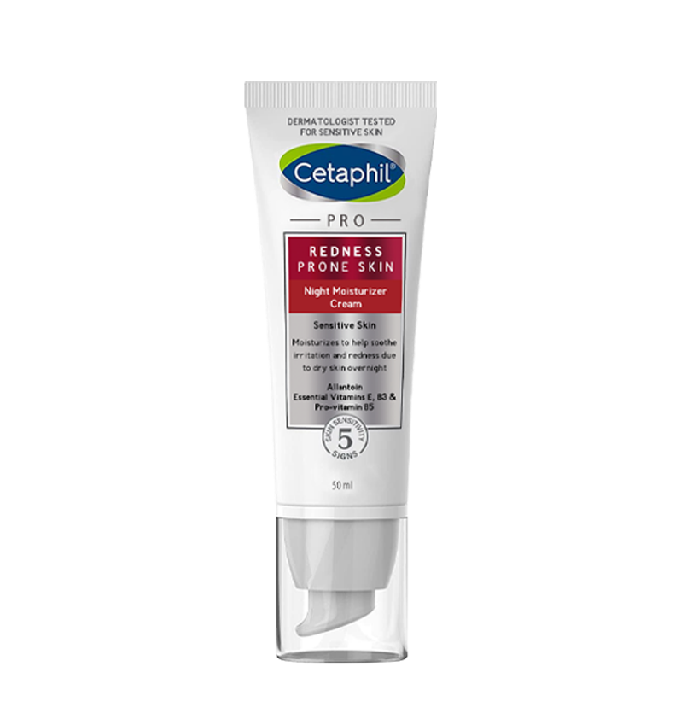

* **აღწერა:** სახის კანის ჰიპერემიისა და როზაცეას მოვლის საშუალება;
* **მოცულობა:** 50 მლ;
* **დანიშნულება:** სახის კანის ჰიპერემიისა და როზაცეას მოვლის საშუალებები

CETAPHIL PRO REDNESS PRONE SKIN ღამის დამატენიანებელი კრემი სპეციალურად შემუშავებულია როზაცეას და ჰიპერემიისადმი მიდრეკილი კანისთვის.

კლინიკურად დამტკიცებულია რომ, CETAPHIL PRO REDNESS PRONE SKIN ღამის დამატენიანებელი კრემი - ამშვიდებს და ატენიანებს სახის მშრალ, გაღიზიანებულ, მგრძნობიარე სიწითლისადმი მიდრეკილ კანს. უზრუნველყოფს კანის ჰიდრატაციას მთელი ღამის განმავლობაში.

შესამჩნევად აუმჯობესებს სახის კანის ტექსტურას რეჰიდრატაციის გზით, მშრალი, მგრძნობიარე და გაღიზიანებული კანის შემთხვევაში .

გამოყენების წესი: ნაზად დაიტანეთ კრემის მცირე რაოდენობა სახეზე ყოველ საღამოს.

გამოიყენეთ ყოველდღიურად CETAPHIL PRO REDNESS PRONE SKIN სახის დასაბანი საშუალების გამოყენების შემდეგ .

მხოლოდ გარეგანი გამოყენებისთვის.

არა კომედოგენური.

არომატიზატორების გარეშე.

,,GALDERMA INTERNATIONAL” საფრანგეთი.

დამზადებულია G. Production Inc, კანადა.

ექსკლუზიური დისტრიბუტორი საქართველოში შპს ,,გეა“, თბილისი ვაჟა-ფშაველას 6

CETAPHIL PRO REDNESS PRONE SKIN

დღის დამატენიანებელი კრემი SPF 30

50 მლ

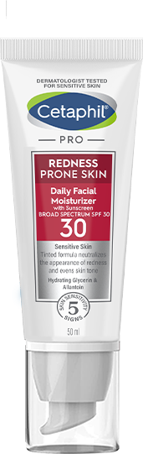

* **აღწერა:** სახის კანის ჰიპერემიისა და როზაცეას მოვლის საშუალება;
* **მოცულობა:** 50 მლ;
* **დანიშნულება:** სახის კანის ჰიპერემიისა და როზაცეას მოვლის საშუალებები;

CETAPHIL PRO REDNESS PRONE SKIN დღის დამატენიანებელი კრემი SPF 30 სპეციალურად შემუშავებულია სიწითლისადმი მიდრეკილი კანისთვის.

კლინიკურად დამტკიცებულია რომ, CETAPHIL PRO REDNESS PRONE SKIN დღის დამატენიანებელი კრემი SPF 30 - ხელს უწყობს კანის ბარიერული ფუნქციის აღდგენას, ამშვიდებს და ატენიანებს სახის მშრალ, მგრძნობიარე სიწითლისადმი მიდრეკილ კანს. მსუბუქად შეფერილი კრემი მყისიერად, დატანისთანავე შესამჩნევად ამცირებს ჰიპერემიას. იცავს სახის კანს მზის დამაზიანებელი სხივებისაგან.

გამოყენების წესი: ნაზად დაიტანეთ კრემი სახეზე ყოველ დილას, გარეთ გასვლამდე 15 წთ-ით ადრე.

საჭიროების შემთხვევაში შეგიძლიათ გამოიყენოთ წყალგამძლე მზისგან დამცავთან ერთად (თუ ცურავთ ან ოფლიანობთ). განმეორებით წაისვით ყოველ 2 საათში.

საუკეთესო შედეგისათვის გამოიყენეთ CETAPHIL PRO REDNESS PRONE SKIN ქაფით სახის დაბანის შემდეგ.

გაფრთხილება: მხოლოდ გარეგანი გამოყენებისთვის, არ გამოიყენოთ დაზიანებულ კანზე. მოერიდეთ თვალში მოხვედრას. გამონაყარის წარმოქმნის შემთხვევაში შეწყვიტეთ გამოყენება და მიმართეთ ექიმს.

არა კომედოგენური.

არომატიზატორების გარეშე.

შეინახეთ 25 C-ზე დაბალ ტემპერატურაზე,ბავშვებისათვის მიუწვდომელ ადგილას

,,GALDERMA INTERNATIONAL” საფრანგეთი.

დამზადებულია G. Production Inc, კანადა.

ექსკლუზიური დისტრიბუტორი საქართველოში შპს ,,გეა“, თბილისი ვაჟა-ფშაველას 6

CETAPHIL PRO REDNESS PRONE SKIN

სახის დასაბანი ქაფი

236 მლ

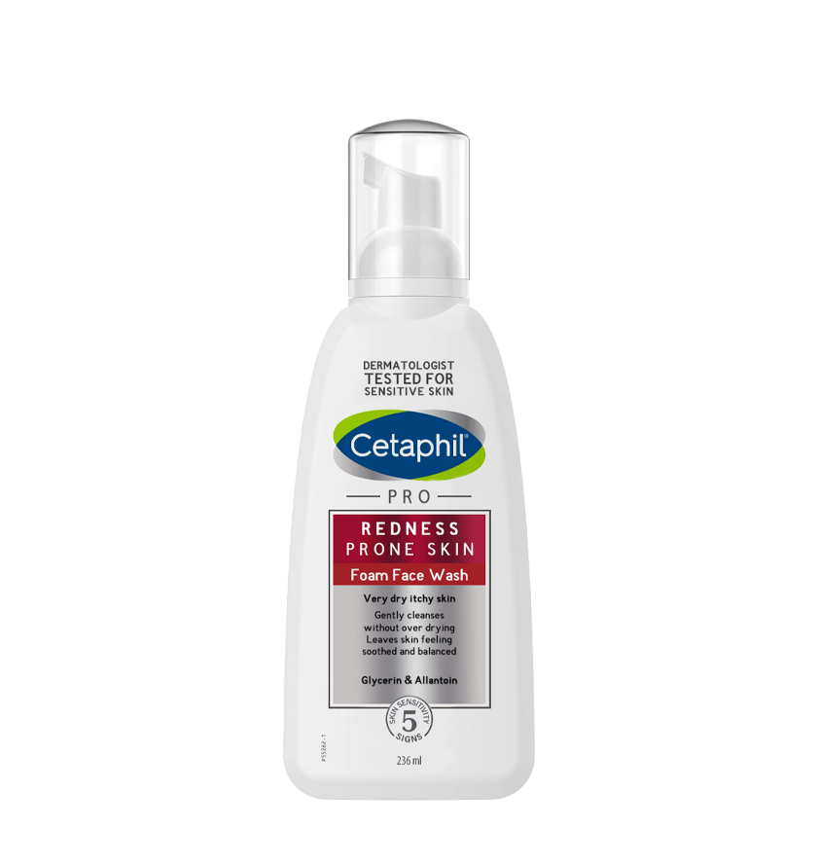

* **აღწერა:** სახის კანის ჰიპერემიისა და როზაცეას მოვლის საშუალება;
* **მოცულობა:** 236 მლ;
* **დანიშნულება:** სახის კანის ჰიპერემიისა და როზაცეას მოვლის საშუალებები;

CETAPHIL PRO REDNESS PRONE SKIN სახის დასაბანი ქაფი სპეციალურად შემუშავებულია სიწითლისადმი მიდრეკილი კანისთვის.

ნაზი ტექსტურის ქაფი კანის გამოშრობის გარეშე, კარგად ასუფთავებს მას ჭუჭყისა და მაკიაჟისგან. არ იწვევს კანის გამოშრობას.

საკმარისად ნაზია ყოვედღიური გამოყენებისთვის.

გამოყენების წესი: შეიზილეთ ქაფი ნამიან კანზე და ჩამოიბანეთ.

სიწითლისადმი მიდრეკილი კანის სრულფასოვანი მოვლისთვის სასურველია გამოიყენოთ CETAPHIL PRO REDNESS PRONE SKIN ღამის დამატენიანებელ და დღის კრემ SPF 30 ერთად.

შეინახეთ 250 C-ზე დაბალ ტემპერატურაზე,ბავშვებისათვის მიუწვდომელ ადგილას.

მხოლოდ გარეგანი გამოყენებისთვის.

კლინიკურად დამტკიცებული ფორმულა .

არა კომედოგენური.

არომატიზატორების გარეშე.

,,GALDERMA INTERNATIONAL” საფრანგეთი.

დამზადებულია G. Production Inc, კანადა.

ექსკლუზიური დისტრიბუტორი საქართველოში შპს ,,გეა“, თბილისი ვაჟა-ფშაველას 6